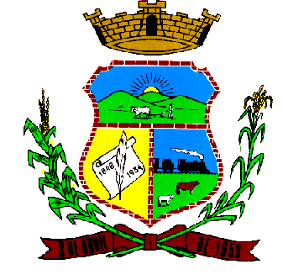PREFEITURA MUNICIPAL DE PEDRO OSÓRIO
Estado do Rio Grande do Sul

Lei nº 3456/2022

“Autoriza o Poder Executivo a conceder Abono Natalino aos servidores municipais ativos e dá outras providências”.

MOACIR OTÍLIO ALVES, PREFEITO MUNICIPAL DE PEDRO OSÓRIO, Estado do Rio Grande do Sul,

FAÇO SABER que a Câmara Municipal de Vereadores aprovou e eu sanciono e promulgo a seguinte Lei:

Art. 1° - Fica o Poder Executivo autorizado a conceder aos servidores municipais ativos um abono natalino no valor de R$ 320,04 (trezentos e vinte reais, quatro centavos) no mês de dezembro do corrente ano.

Art. 2º - O abono objeto da presente não possui natureza remuneratória e não incorpora ao vencimento ou provento do servidor para quaisquer finalidade.

Art. 3º - As despesas decorrentes da execução da presente Lei correrão por conta da dotação orçamentária vigente, suplementada se necessário.

Art. 4º - Esta Lei entrará em vigor na data de sua publicação, revogadas às disposições em contrário.

Pedro Osório, 29 de novembro de 2022.

Moacir Otílio Alves
Prefeito Municipal

Registre-se e Publique-se.

